**关于规范企业微信个人头像的通知**

各片区、门店：

根据公司发展会员朋友圈的工作规划，更好地为会员顾客提供增值服务，目前所有伙伴已下载“企业微信”并积极转发朋友圈，邀请会员加入我司企业微信，为了体现我司的专业、统一的工作形象，现将企业微信个人头像规范要求如下：

员工统一着浅蓝色工作服，戴帽子、头花，并化淡妆，用手机像素及清晰度较高的手机拍摄一张白底证件照，照片示例如下：



员工拍照后，对自己的企业微信头像进行修改，具体方法如下：

1. 登录企业微信，在主页右下角点击“我”；
2. 点击右上角自己目前头像右侧小箭头；
3. 点击界面右上角三个小圆点，再点击“从手机相册选择”，选择正确的证件照上传；
4. 调整照片显示区域后保存，生成个人的企业微信二维码发送朋友圈。

第一步 第二步 第三步 第四步

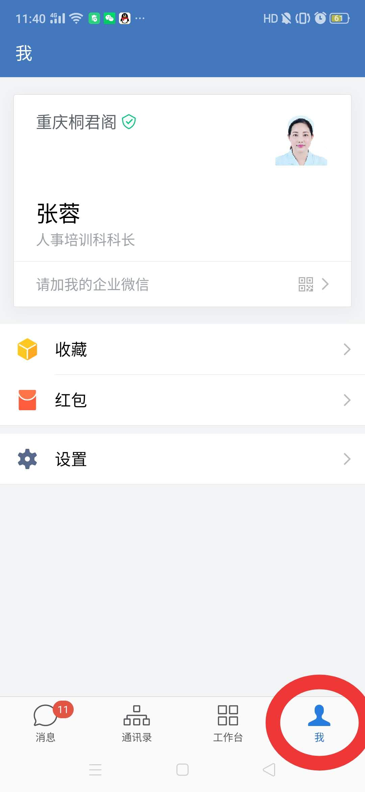 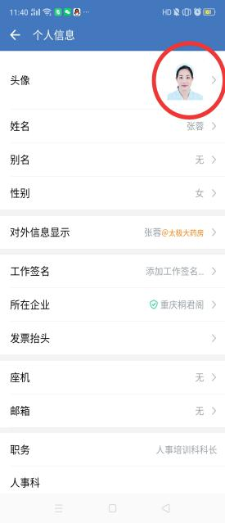 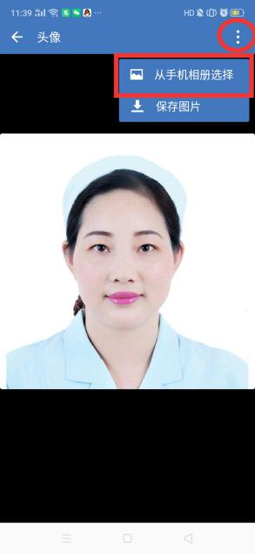 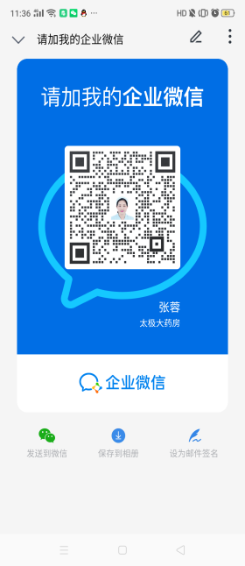

企业微信头像于7月10日17:00前完成更换，请各片区主管对门店员工企业微信头像进行检核。

四川太极大药房连锁有限公司

综合管理部

2020年7月8日